Homework:
1.A
Ein String ist eine beliebige Zeichenkette. Auch eine Zahl in einer Zeichenkette, ist keine Zahl, sondern ein Bestandteil der Zeichenkette.

1.B
Eine String concatenation bedeutet das addieren/aneinanderketten von
Zeichenketten.
Bsp.: 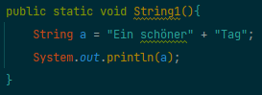

1.C
Beide Stringbestandteile erhalten ihren Speicherbereich im RAM.
Bei der Concatenation wird nun zusätzlicher Speicherbereich für den “neue”
zusammengesetzten String reserviert und mit dem String befüllt.
Nachteil: intensivere Berechnungen verursachen Perfromanceprobleme.
Lösung: die Klasse Stringbuilder zur Berechnung nutzen.
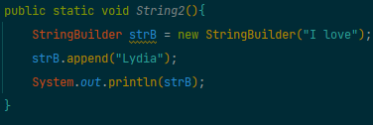

1.D
Stringbuffer / Stringbuilder: es werden die Veränderungen direkt am selben
Objekt/Stringausgeführt und kein neuer String erzeugt. Dafür stellt die Klasse
entsprechende Methoden bereit.
Unterschiede:

Stringbuffer | Stringbuilder
2 Threads können nicht die Methoden von StringBuffer simultan nutzen ->Thread safe | Ist nicht Thread Safe. 2 Threads können gleichzeitig die Methoden von Strinbuilder nutzen
weniger effizient als StringBuilder
Einführung Java 1.0 | Einführung Java 1.5
Quelle: Javapoint

